ПРОТОКОЛ
Заседания Правления НП «СТРОЙПРОЕКТГАРАНТ»
№ 31 22 ноября 2012 г.
Дата и время проведения заседания: « 22 » ноября 2012 г., 16 часов 00 минут.
Место проведения: г. Пермь, ул. Екатерининская, д. 24.
Присутствовали:
1. Пермяков А.В. – председатель Правления
2. Вожаков А.В. – член Правления
3. Морев В.Н. – член Правления
Андреев Н.В. – Президент Партнерства
Кворум для принятия решений по вопросам повестки дня имеется.
Повестка дня
1. Принятие решения о выдаче Свидетельств о допуске к работам, которые оказывают влияние на безопасность объектов капитального строительства.

1. Представлены на рассмотрение Решение Контрольного комитета Партнерства и документы на получение свидетельства о допуске, прошедшие в установленном порядке экспертизу.
Голосовали: ЗА- 3 голоса, ПРОТИВ - 0, ВОЗД, - 0.
РЕШИЛИ: 1. Прекратить действие выданных ранее Свидетельств и выдать новые взамен предыдущих:
№ п/п | Реестр. № | Наименование предприятия (Ф.И.О. ИП)
1 | 29 | ООО «Стройэлита» (5)
2 | 68 | ООО «УралРегионСтрой» (2)
3 | 8 | ООО «Градстройпроект» (3)
4 | 6 | ООО «СТАР Проект» (2)
5 | 5 | ООО «Автоматизация» (2)
6 | 70 | ООО «УниверСтрой» (2)
7 | 3 | ООО «Сателлит-Сервис» (2)
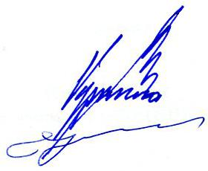

Председатель Правления А.В. Пермяков

Секретарь Правления С.А. Воронцова

